

高爾夫》LPGA國際皇冠盃 台灣連續三年搶進八強參賽資格
rsnkang@gmail.com (本報訊)
麗台運動報2018年6月7日 上午2:55
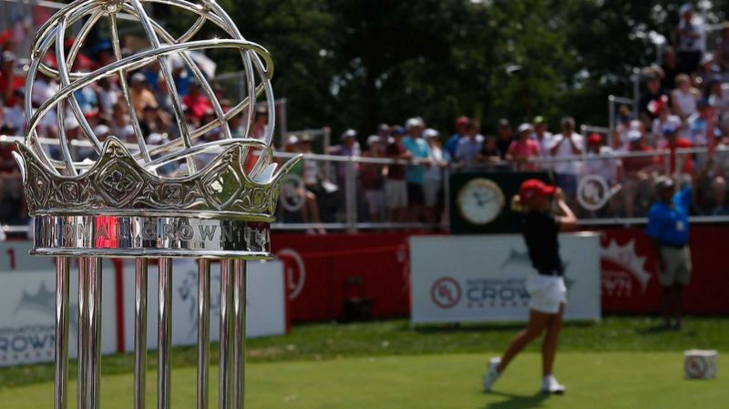
第三屆 LPGA UL 國際皇冠盃高球賽 (UL International Crown) 將於今年10月4至7日開打，各國女將齊爭榮耀。

由國際安全科學領導機構 UL 冠名贊助的國際級大型賽事 ─ 第三屆 LPGA UL 國際皇冠盃高球賽 (UL International Crown) 將於今年10月4至7日開打。結算至6月4日的女子高爾夫世界排名積分，確定由南韓、美國、日本、英國、澳洲、泰國、瑞典、台灣等八國選手取得參賽資格。台灣已連續三次擠進八強，依據排名，今年預計將由盧曉晴、徐薇淩、龔怡萍和姚宣榆組隊參加。

UL 國際皇冠盃是一項特別的 LPGA 賽事，兩年舉辦一次，採國家對抗形式，由前八強國家最優秀的四名女子高爾夫球員組隊參賽。每個國家組隊的四名球員名單將於7月2日 KPMG女子PGA錦標賽之後公布。

亞洲女子高球選手在全世界的表現一直名列前茅，今年八強中就有四組亞洲選手出線，因此 2018 UL 國際皇冠盃首度移師美國境外，選定於南韓仁川的傑克 • 尼克勞斯高爾夫俱樂部（Jack Nicklaus Golf Club）盛大舉辦，希望藉此獲得更多亞洲球迷的響應與支持。韓國女子高爾夫傳奇人物朴世莉亦受邀擔任賽事的榮譽總監，為活動增添象徵與聲望。

UL 國際皇冠盃首屆開打於2014年，由西班牙取得冠軍；2016年，由美國奪得。2018高手再度雲集，期待今年台灣選手能亮眼勝出。

